CZWARTEK 07.05.2020
Temat tygodnia: Kto Ty jesteś? Polak mały!
Temat dnia: W kraju orła białego.

Cele :
- kształtowanie poczucia przynależności narodowej i patriotycznej postawy,
- zachęcanie do współpracy w zespole podczas zabaw i sytuacji zadaniowych,
- wzbogacanie słownictwa i doskonalenie umiejętności logicznego myślenia,
- doskonalenie sprawności ruchowych, zwłaszcza równowagi,
- utrwalanie umiejętności matematycznych.

Propozycje aktywności i zabaw:
1. Ćwiczenia artykulacyjne „Gimnastyka buzi”
ĆWICZENIA JĘZYKA
1. Oblizywanie warg: oblizujemy wargi przy szeroko otwartych ustach.
2. „Wahadełko'' : kierujemy język w kąciki ust bez dotykania nim warg i zębów.
3. „Cukierek'' : udajemy ssanie cukierka.
4. „Liczenie zębów” : dotykamy czubkiem języka po kolei górnych i dolnych zębów (buzia szeroko otwarta).
ĆWICZENIA WARG
1. Otwieranie i zamykanie buzi.
2. „Całuski” : przesyłamy buziaczki mamie, tacie, babci......
3. „Balonik” : nadymamy policzki i powoli wypuszczamy powietrze.
4. Zaciskamy zęby i rozciągamy wargi tak, aby zęby były widoczne (powtarzamy ten ruch kilka razy).
ĆWICZENIA PODNIEBIENIA MIĘKKIEGO
1. „Chudzielec”: wciągamy policzki do wewnątrz jamy ustnej.
2. „Układanka”: przysysamy kolorowe karteczki przez słomkę i przenosimy we wskazane miejsce.

2. Ćwiczenia poranne
Inspiracje online na poranne wygibasy: https://www.youtube.com/watch?v=FZ3pj_ZkldQ

3. Zabawa dydaktyczna „Polskie tajemnice”
Dzielimy uczestników zabawy na dwie drużyny, które rzucając kostką decydują o kolejności wykonywania zadań. Propozycje zadań poniżej. Za każde poprawnie wykonane zadanie drużyna zdobywa punkt w postaci „puzzla”. Ta drużyna, która pierwsza ułoży puzzle i rozpozna co powstało (zdobędzie 6 punktów) wygrywa.

Przykładowe pytania/zadania:
- On symbolem Polski jest, jaki to ptak, czy już wiesz?
- Narysuj i odpowiednio pokoloruj flagę Polski.
- To jest mój dom, moja ulica, to moje miasto i moja dzielnica. Bardzo je kocham, muszę to przyznać – to to moja mała …
- Zaśpiewaj fragment hymnu narodowego.
- Najważniejsza rzeka w Polsce to?
- Jakie miasto jest stolicą Polski?

Puzzle-punkty (należy wydrukować i rozciąć na 6 części).
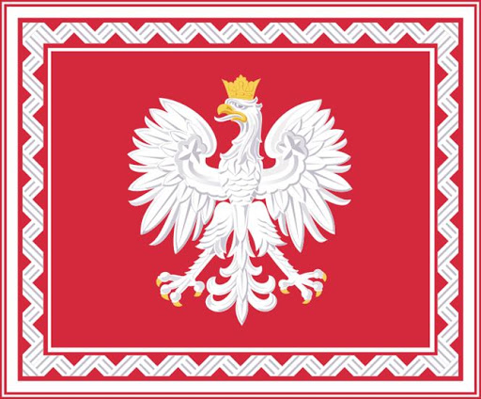

4. Ćwiczenia równowagi „Płynie Wisła, płynie…”
Prowadzący układa na dywanie rzekę z długiego, grubego sznurka. Zadaniem dziecka będzie przejście przez rzekę bosymi stopami. Zostaje ono zaliczone, jeśli przedszkolak przejdzie po linie z zachowaniem równowagi. Osoba, która dotknie stopą podłogi, wraca na początek trasy i przechodzi po niej jeszcze raz.

5. Zabawa matematyczna „Polska biało-czerwona!”

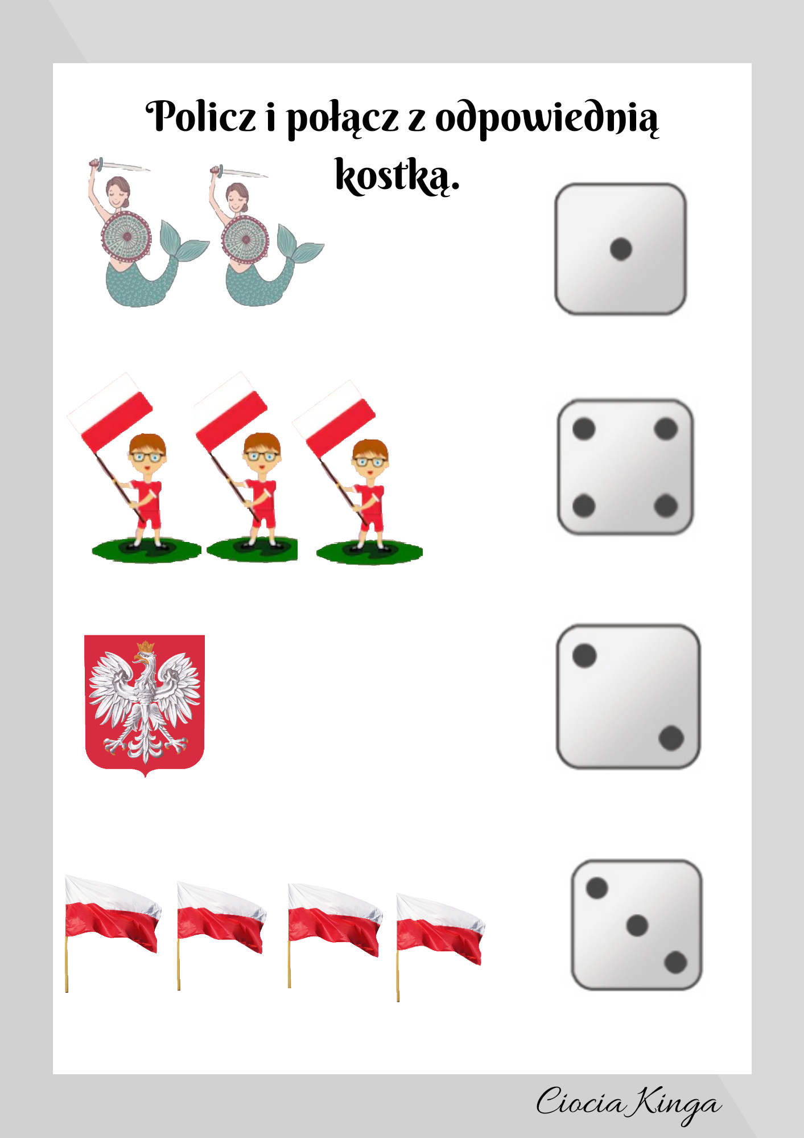

6. Tworzenie improwizacji ruchowych, mini układu choreograficznego do „Poleczki”
Zapoznanie dziecka z piosenką, osłuchanie z melodią. Rozmowa na temat tańców regionalnych (stroje).
https://www.youtube.com/watch?v=wYSzeb6jrTM

7. Zabawa w kole z rymowanką „Orzeł czy reszka?”
Dzieci siedzą w kręgi i recytują wierszyk, podając sobie złotówkę. Osoba, która trzymała monetę, kiedy zakończył się wierszyk, podrzuca ją. Jeśli wypadnie orzeł, prowadzący wymienia dowolny wyraz a dziecko z jego pomocą dzieli je na głoski. Jeśli wypadnie reszka, przedszkolak pokazuje dowolne ćwiczenia, a pozostali uczestnicy je powtarzają.

J. Wołoch Orzeł czy reszka?
Pędzi po kole srebrna moneta
Z ręki do ręki szybko ucieka.
Jeśli wyrzucisz reszkę, to wiesz –
wykonaj ćwiczenie takie, jak chcesz.
Kiedy orzełek na rękę spadnie,
Podziel wyraz na głoski ładnie.

